**Assignment 6**

Nhập xuất ma trận vuông gồm n dòng/cột (n>0, n<10). Và thực hiện các yêu cầu sau:

1. Đếm số có bao nhiêu nguyên tố trên đường chéo phụ
2. Liệt kê các phần tử thuộc tam giác dưới chéo chính (tính luôn đường chéo chính)
3. Tìm phần tử lớn nhất trong ma trận
4. Tìm phần từ chẵn lớn nhất trên đường chéo phụ
5. In ra các phần tử max của từng dòng
6. Tính tổng các phần tử có chỉ số dòng + chỉ số cột là số chẳn (các ô màu xanh)

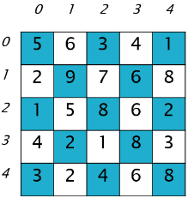

1. Tính tổng các phần tử thuộc tam giác trên của đường chéo chính
2. Tính tổng các phần tử thuộc tam giác dưới của đường chéo phụ
3. Tìm vị trí **dòng** của phần tử đầu tiên có giá trị x *(nếu x không xuất hiện trong mảng trả về -1)*
4. Tìm và trả về vị trí phần tử (**dòng và cột**) có giá trị lớn nhất. **LÀM LẠI**
5. Tìm giá trị xuất hiện nhiều nhất trong mảng **LÀM LẠI**
6. Tạo random thêm ma trận B. Hãy Nhân 2 ma trận và xuất kết quả.